温馨提示：
此题库为Word版，请按住Ctrl,滑动鼠标滚轴，调节合适的观
看比例，关闭Word文档返回原板块.
考点30 合情推理与演绎推理
一、选择题
1.（2012·江西高考理科·Ｔ6）观察下列各式：
，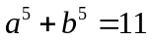，…，则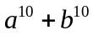＝（ ）
(A)28 (B)76 (C)123 (D)199
【解题指南】由前几项发现规律，归纳猜想结果.
【解析】选C. 利用归纳法，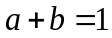，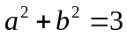，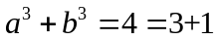，
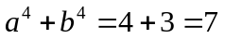，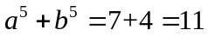，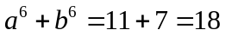，
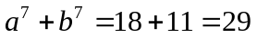，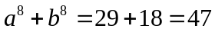，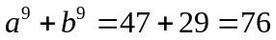，
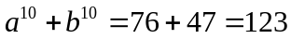，规律为从第三组开始，其结果为前两组结果的和.
2.（2012·江西高考文科·Ｔ5）观察下列事实|x|+|y|=1的不同整数解（x,y）的个数为4，|x|+|y|=2的不同整数解（x,y）的个数为8， |x|+|y|=3的不同整数解（x,y）的个数为12，…，则|x|+|y|=20的不同整数解（x，y）的个数为（ ）
(A)76 (B)80 (C)86 (D)92
【解题指南】观察并发现规律，归纳出整数解个数.
【解析】选B . 由已知条件得，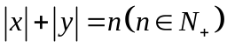的整数解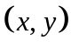个数为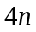，故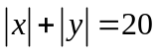的不同整数解的个数为80.
二、填空题
3.（2012·陕西高考文科·Ｔ12）与（2012·陕西高考理科·Ｔ11）相同
观察下列不等式
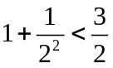，
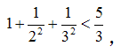
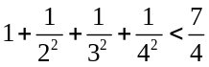，
……
照此规律，第五个不等式为 .
【解题指南】观察不等式两边式子的特点，总结指数、项数、分子、分母之间的数量关系.
【解析】左边的式子的通项是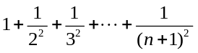，右边的分母依次增加1，分子依次增加2，还可以发现右边分母与左边最后一项分母的关系，所以第五个不等式为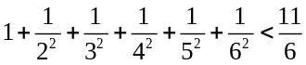.
【答案】
关闭Word文档返回原板块。

